КОНСУЛЬТАЦИЯ ДЛЯ РОДИТЕЛЕЙ
« КАК ПРЕДУПРЕДИТЬ ВЕСЕННИЙ АВИТАМИНОЗ»
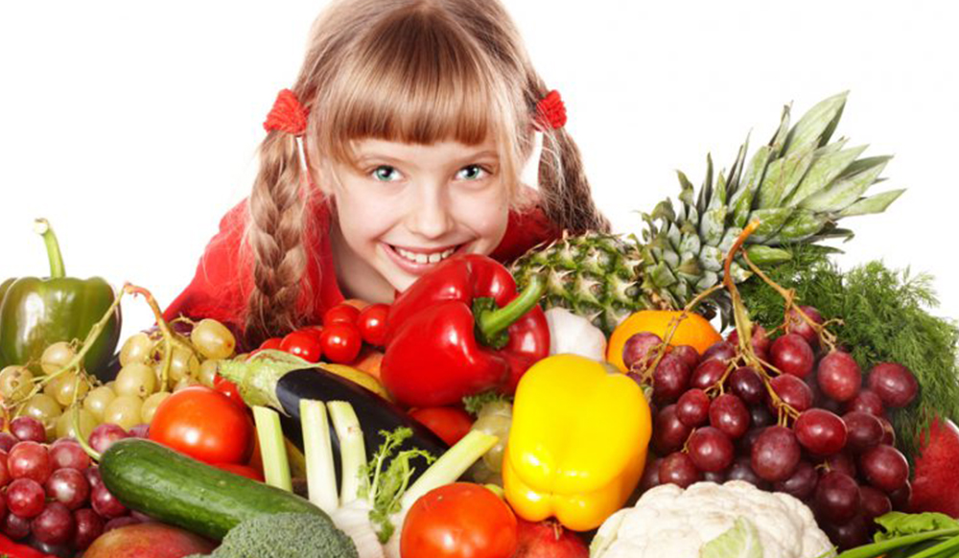
Наступление весны сопровождается не только ярким солнышком и щебетанием птиц. В этот период увеличивается вероятность развития авитаминоза. Полезных элементов в свежих овощах и фруктах сохранилось после зимы очень мало. Поэтому крайне важно продумать рацион питания ребенка, чтобы предотвратить развитие проявлений весеннего дефицита полезных элементов.
Источниками энергии и жизненных сил для малыша станут различные каши, макаронные изделия. При выборе круп предпочтение нужно отдавать гречневой, овсяной, бурому рису. Злаковые — один из источников витаминов группы В, ниацина, а также клетчатки. В цельном зерне их содержание намного выше. Пользы от манки или обычного очищенного белого риса совсем немного, поэтому нужно сократить их потребление. Макароны нужно выбирать те, которые изготовлены из твердых сортов пшеницы.
Выбор фруктов весной очень ограничен (яблоки, бананы, гранат, цитрусовые). Необходимо следить, чтобы малыш ежедневно съедал хотя бы один свежий фрукт. Витамины сохраняются в замороженных летом фруктах. Весной они станут дополнительным источником питательных веществ. Из них можно варить компоты, добавлять к кашам. Достойная альтернатива конфетам — сухофрукты (финики, курага, изюм). Вместо магазинных сладостей лучше предложить малышу домашнее варенье или фруктовое пюре. Ценным источником аскорбиновой кислоты весной является шиповник. Из него готовят витаминные чаи. Если остудить его, добавить мед, то напиток станет вкуснее и полезнее.
Весенний детский рацион питания должен включать зелень и блюда из овощей (моркови, свеклы). Салаты из квашеной капусты богаты витамином С. Поздней весной их можно готовить из молодой свежей капусты и огурцов. В салаты нужно добавлять зелень, которая содержит много фолиевой кислоты. Полезны блюда из замороженных овощей (брокколи, цветной капусты, зеленого горошка, кабачка). Маленьким детям можно предложить готовое овощное пюре.
Источником белка, других питательных веществ, необходимых для малыша, станет нежирное мясо (говядина, нежирная свинина, кролик, индейка, курица). Обязательно на столе должна присутствовать рыба, молоко, кисломолочные продукты, растительные масла.
Оливковое, подсолнечное, кукурузное масла являются главным источником витамина Е, необходимого для правильного обмена веществ, полноценного усвоения других питательных веществ.
Весенний авитаминоз у детей объясняется не только низким содержанием полезных элементов в овощах и фруктах, но и нерациональным питанием. Поэтому очень важно правильно составить ежедневное меню ребенка.
Витаминные препараты
Дополнительный прием комплексных добавок актуален именно в весенний период. Выбирая препарат, необходимо внимательно изучить состав, ознакомиться с инструкцией и рекомендуемым возрастом приема. Лучше всего, если в вопросе, как предупредить весенний авитаминоз, консультация по приему витаминно-минеральных комплексов будет проведена для родителей врачом после обследования малыша на очной консультации. Это позволит минимизировать побочное действие препарата и вероятность развития аллергии.
Но следует отдавать себе отчет в том, что никакие синтезированные витамины полноценно не заменят натуральных. Поэтому в вопросах профилактики дефицита питательных веществ у малыша в первую очередь необходимо позаботиться о еде, здоровом образе жизни. Соблюдение режима сна и бодрствования, прогулки на свежем воздухе, грамотно составленное меню, прием добавок по рекомендации врача весной позволят сохранить здоровье ребенка, обеспечат полноценное физическое и эмоциональное развитие.
